医师资格考试网报指南

2019年医师资格考试于1月16日开始网上报名，我们推出了国家医师资格考试报名指南，帮助各位考生顺利报名~

医师资格考试时间简表
网上报名
2019年1月16日-1月28日24时
现场审核
2019年2月15日-2月28日
实践技能
2019年6月15日-6月21日
综合笔试一试
2019年8月23日-8月25日
综合笔试二试
2019年11月23日-11月24日

第一步：登录服务平台
首先，打开国家医学考试中心网站http://www.nmec.org.cn，我们建议在电脑上进行报名，手机上可以随时查看报名指南。打开网站后，选择进入医师资格考试网上报名系统。
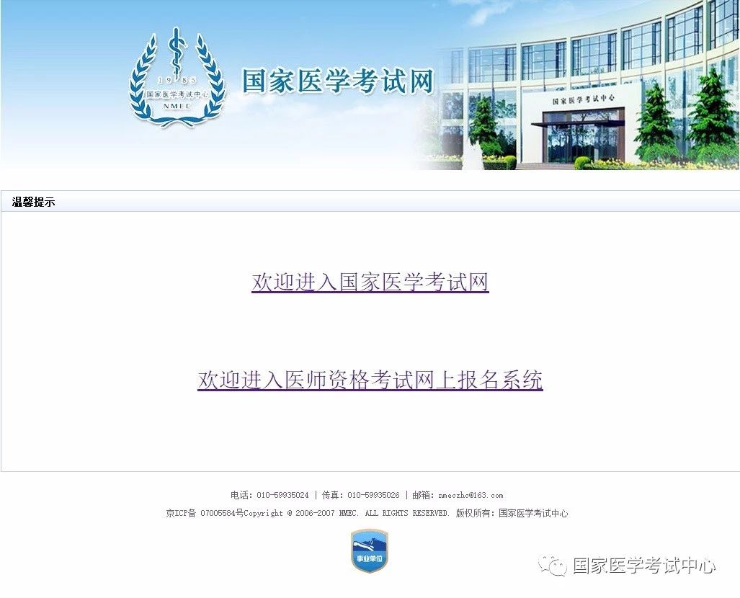
登录国家医学考试考生服务系统。（如果忘记帐号或者密码：请在公众号中回复“登录指导”，即可教你快速找回帐号密码。）
推荐使用微信扫描快速登录，该功能将有效减少因帐号或密码遗忘而造成的不便。首次使用时须与考生服务系统登录帐号和密码进行绑定（一个微信号只能绑定一个帐号），绑定成功后即可实现扫描一键登录系统。同时该系统仍保留原帐号和密码的登录方式，具体操作如下图红色箭头指向。
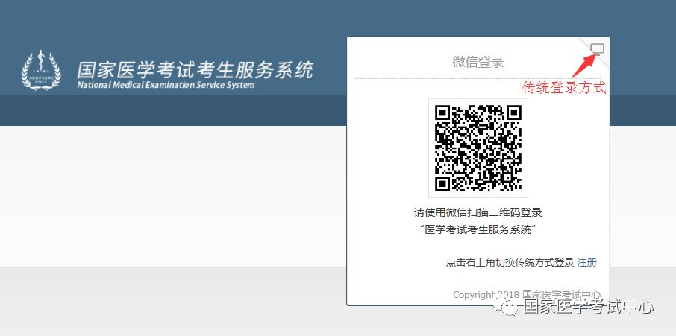
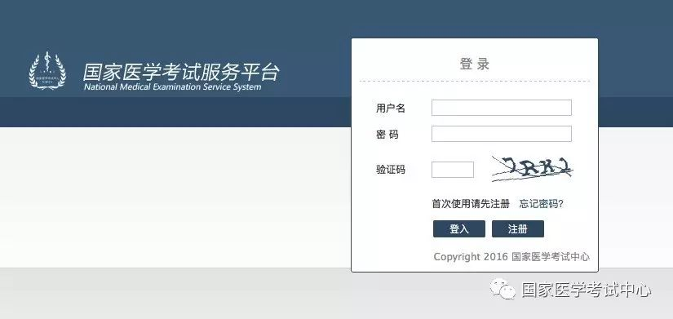
第二步：选择考试项目
登录成功后，选择上方的考试报名按钮，点击开始新的报名
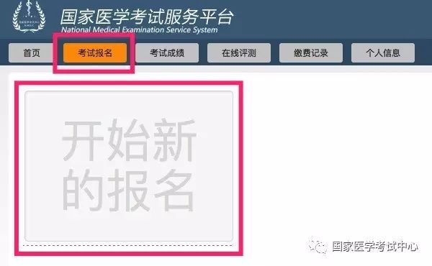
选择需要报考的项目，我们以医师资格考试临床执业医师为例，在下方的类别中，选择医师资格考试，级别选择执业，专业选择临床，然后点击搜索，下方将显示考试项目，确认是自己报名的考试项目后，点击报名按钮。
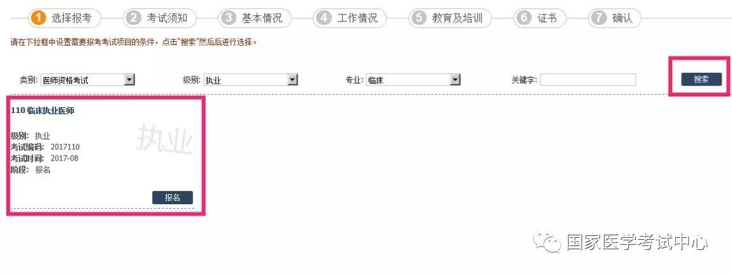
第三步：考试须知确认
进入考试须知界面，认真阅读并同意后，点击同意并继续按钮
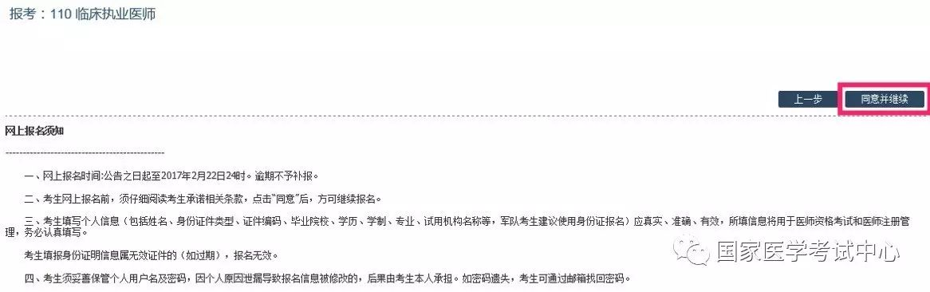
第四步：基本情况
这里的部分信息是注册服务平台时所填写的内容，完善带有红色星号的信息，点击照片右上角的“+”按钮，上传考生照片（请选择小2寸白底证件照，文件小于40kb，格式jpg），并再次核对姓名、身份证号等关键信息，确认无误后，点击下一步。 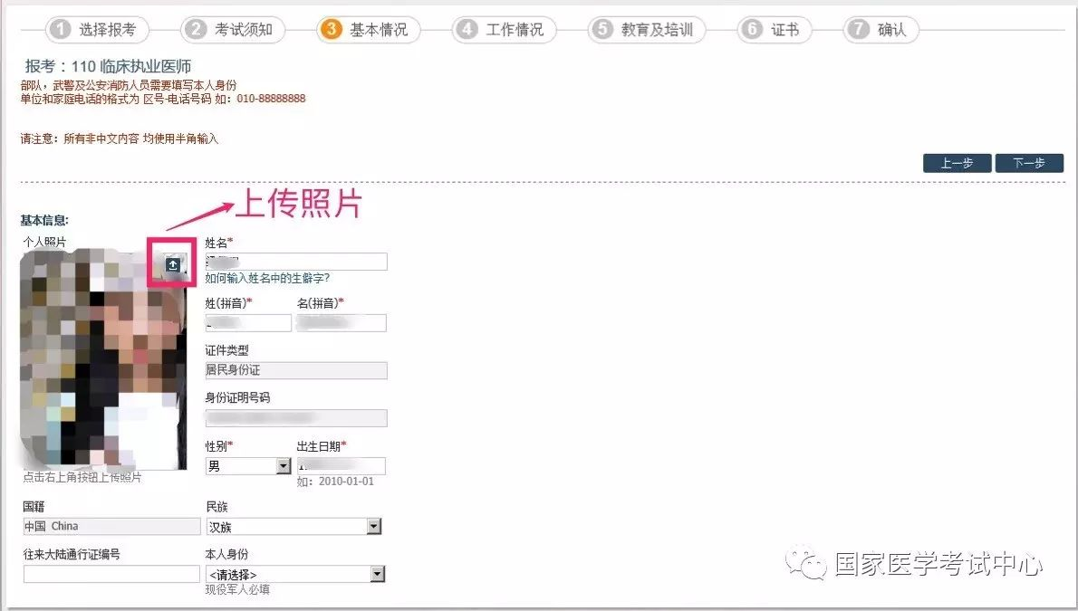
特别注意：
1、部队考生在选择本人身份时，应注意现役与聘用人员的区别。
2、部队考生如已持有居民身份证，请使用居民身份证号报名。

第五步：工作情况
工作情况，点击右侧的三个圆点按钮，从工作单位列表中，选择自己所在的工作单位，确认无误后，点击确定，然后将单位的所在地区、机构类型、单位隶属以及在岗情况等标有红色星号的内容，按照实际情况填写完整，下方的职务、职称情况如果没有可不用填写，再次核实无误后，点击下一步。
特别注意：
1、在岗情况一栏中，以研究生学历报考但本人为当年毕业的研究生，此处选择为“研究生（在读）”
2、如果找不到自己的工作单位，请在公众号中回复“未找到工作单位”七个字，教你如何申请添加自己的工作单位！
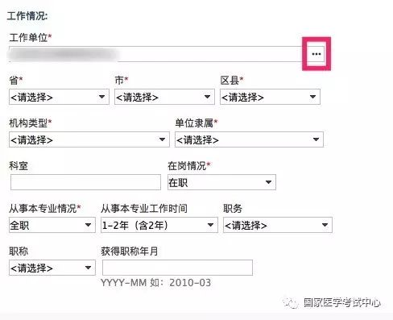

第六步：教育及培训经历
教育及培训经历，这里的学校名称同样是点击右侧的三个圆点按钮，从学校列表中搜索并选择自己所在的学校，选择完成后，我们建议根据毕业证书上的内容将其他信息填写完整，如果有多个教育经历的，点击教育经历旁的加号按钮，可增加一条新的教育经历，如果需要删除教育经历，也可点击右上角的X按钮，全部填写完成后，勾选左上角的复选框，选择一个符合报考条件的学历作为本次医师资格考试的教育经历。
特别注意：
1、参加住院医师规范化培训的考生，必须填写下面的规培经历，填写方法与教育经历相同。
2、师承人员，在学校中选择师承及确有专长，毕业年月及毕业证书中都填写“-”即可。
3、如果找不到自己的毕业学校，请在公众号中回复“未找到毕业学校”七个字，教你如何申请添加自己的毕业学校！
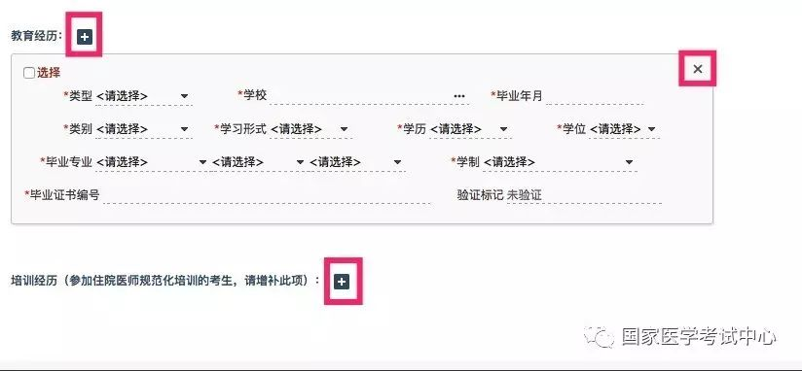

第七步：证书
证书，这里添加的是已有医师资格证书的情况，助理升执业的考生，请务必填写，点击证书旁边的加号按钮，增加一个证书，将证书内容，将证书类型、资格证书号码、发证时间等信息填写完整，如果已经注册并持有执业证书的，执业证书信息也需要填写完整，全部填写完成后，勾选左上角的复选框，选择一个参加考试需要使用的证书。如果没有证书，点击下一步跳过即可。
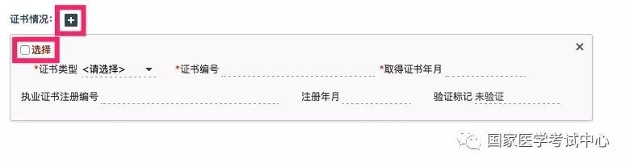
第八步：确认
确认，需要选择报考的考区和考点，一般指的是工作单位所在的省份和市区，个别省份有特殊要求，请咨询报名所在地考点办公室。符合加试条件的考生，需要选择加试的项目，不需要加试的考生不需要选择。
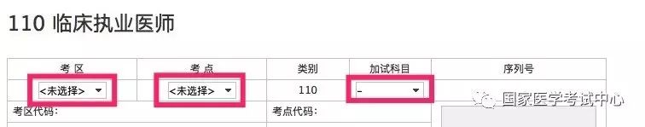

选择好后，下方显示的是刚才填写的全部信息，在现场确认成功，并签字后，不再受理个人报名信息修改，所以请再次核对并确认所有信息是否填写无误，确认无误后点击提交按钮。
第九步：打印报名成功通知单
点击提交按钮，弹出对话框，提示报名成功，并且需要打印《报名成功通知单》，点击确定。
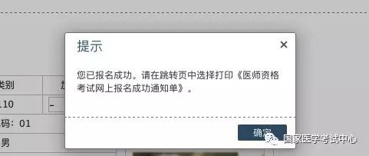
此时页面跳转到考试报名界面，点击打印按钮，打印《医师资格考试网上报名成功通知单》
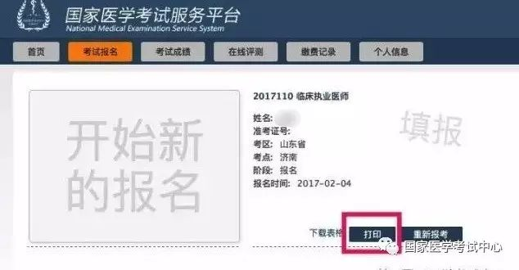
打印完成后，表示网上报名成功！
第九步：打印报名成功通知单
特别注意：
如发现报考信息有误，在网上报名期间（1月28日24时前），可通过报考项目方框右下方的“重新报考”，然后按照报名指南的第一步重新报考即可。
网报成功后，我们建议大家点击医学考试考生服务系统上方的首页按钮，查看考点报名考点发布的最新消息，祝大家报名顺利！

